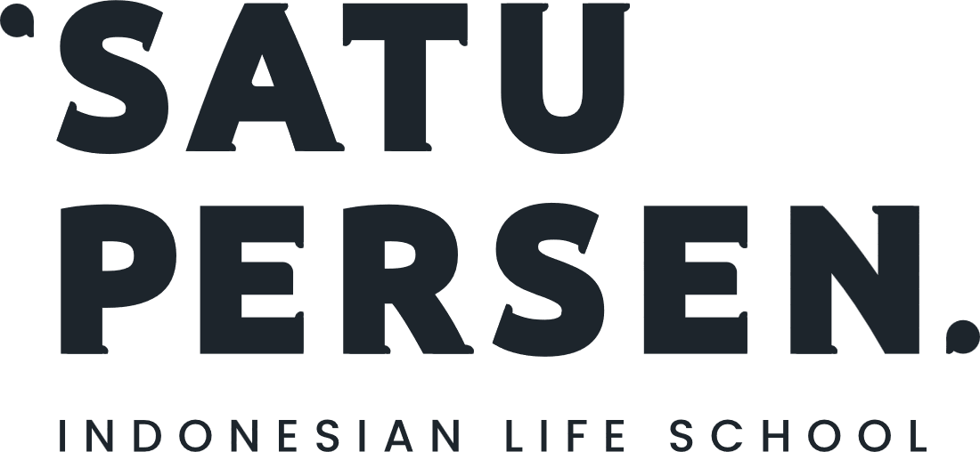
PT. Satu Persen Edukasi
Jl. DR. Soepomo No. 73B, RT.2/RW.15, Menteng Dalam, Kec. Tebet,
Kota Jakarta Selatan - DKI Jakarta 12870
| +62 851-5887-1220 | hello@satupersen.net | satupersen.net |

Invoice
PT Unilever Indonesia Tbk  Grha Unilever, BSD Green Office Park, Tangerang | Nomor Invoice INV/SPE/III/2026/005  Date 28 March 2026  Terms Due on receipt

PRODUCT NAME | PACKAGE | QTY | RATE | AMOUNT
In-House Training Kepemimpinan Efektif | 30 peserta, 2 hari | 1 | Rp 45.000.000 | Rp 45.000.000

Payment to :  Bank : BCA  Number : 3757345555  Name : PT Satu Persen Edukasi  SWIFT : CENAIDJA | Total Amount | Rp 45.000.000
 | Total Payment | Rp 49.950.000
Notes
- Seluruh Pembayaran harus dilakukan sesuai dengan mata uang yang tertera di dokumen penagihan ini (total payment). Pembayaran adalah sah/lunas setelah clearing diterima dengan baik pada bank kami.
- Setiap dan semua pelanggan/pembeli yang melanggar ketentuan ini wajib bertanggung jawab sepenuhnya dan karenanya harus mengganti seluruh kekurangan dan kerugian yang timbul atau akan timbul dari pelanggaran sebagaimana dimaksud tanpa ada yang dikecualikan.
- Seluruh bukti pembayaran dan bukti potong PPh 23 dikirimkan melalui whatsapp ke 085150793079.

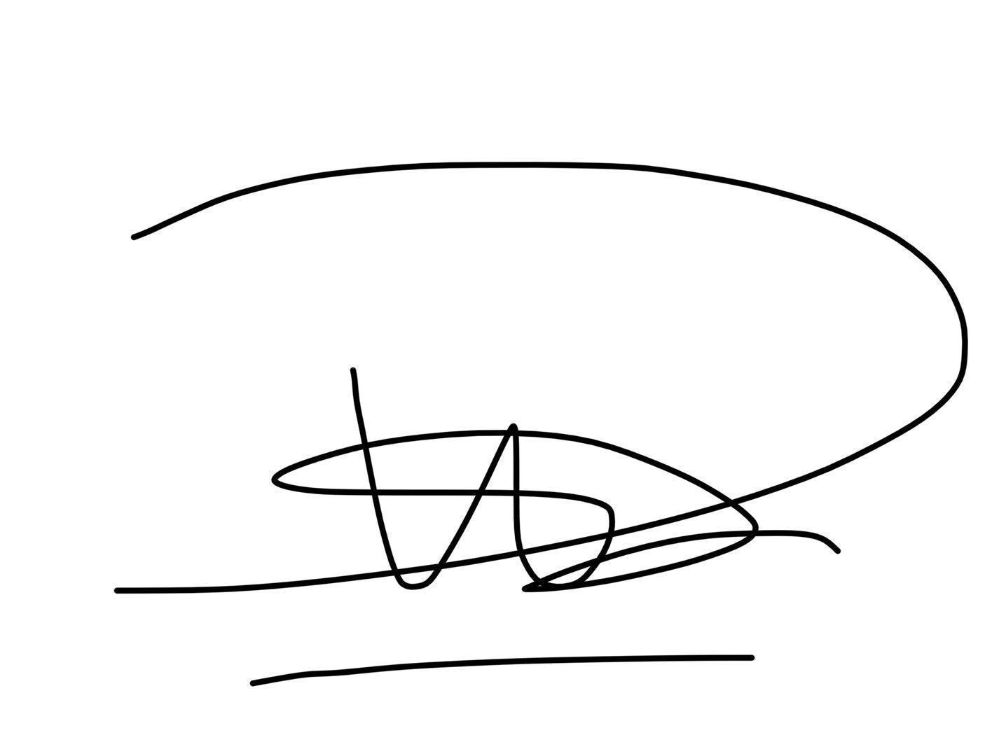
Satu Persen Edukasi,

M. Andika Julian
Finance Manager

DISCLAIMER: Dokumen ini adalah draft yang dihasilkan oleh AI dan WAJIB di-review oleh manusia sebelum digunakan atau dikirim ke pihak manapun. Dokumen ini bukan dokumen hukum sah tanpa review dan tanda tangan pihak yang berwenang.

